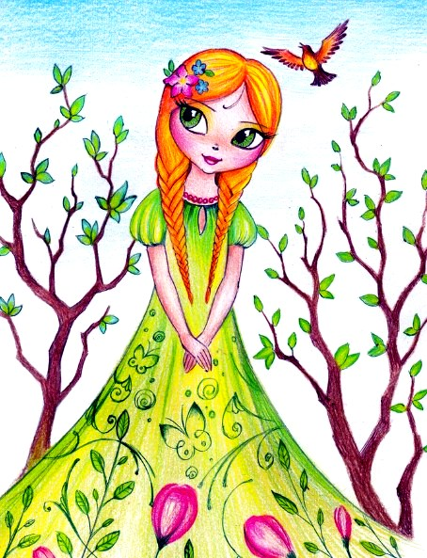
Согласно легенде, когда Солнце спустилось на землю оно приняло образ прекрасной девушки. Солнце хотело танцевать и веселиться. Но Злой Змей выкрал ее и запер в своем мрачном дворце.
С тех пор перестали петь птицы, дети перестали радоваться и смеяться. Весь мир накрыла печаль и уныние.
Нашелся один смелый юноша, который решил спасти солнце. Он целый год искал дворец Змея, а когда нашел, то вызвал его на бой.
Они боролись дни и ночи, и юноша конечно победил. Он высвободил Солнце из заточения. Оно поднялось высоко в небо и осветило весь мир. Вся природа ожила, люди начали радоваться, но смелый юношатак и не увидел весну. Его кровь стекала на снег, и отважный юноша умер.
Там, где растаял снег, вырастали белые цветы – подснежники, первые вестники весны и цветы, на белых лепестках которых были красные, как кровь, пятнышки.

